민주적인 학교문화 조성을 위한

설문지 분석

분석자 : 부산대학교 통계학과 17학번 반건우

1. 데이터 형태 파악
2. 분석 과정
3. 주관적 결과
4. 데이터 형태 파악

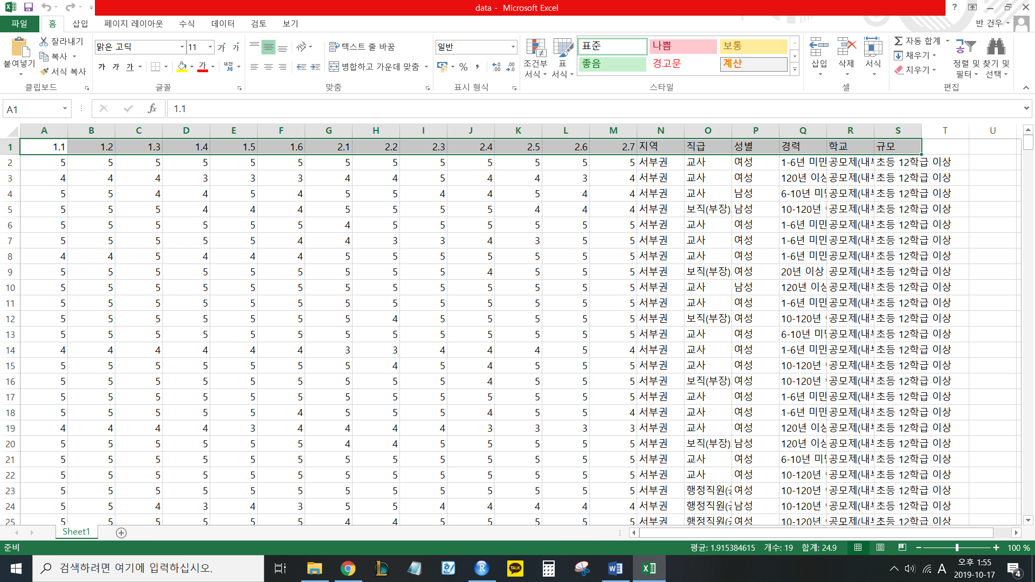

데이터는 모두 직접 받은 설문지를 바탕으로 만들었으며 설문지는 큰 항목 3가지, 소 항목은 총 19개로 되어있으며 위의 설문지에 응답을 해준 응답자의 수는 총 602명입니다. 위의 사진에서 보다시피 1.1~1.6까지는 민주적 학교문화에 대한 질문을 리커트척도방법을 사용하여 데이터를 기록하였고 2.1~2.7까지는 학교민주주의 실현을 위한 학교구조에 대한 질문을 앞선 방법과 동일한 방법을 사용하여 데이터를 기록 하였습니다. 뒤의 열은 응답자의 배경에 대한 기록이며 앞으로의 분석 방향은 ‘응답자의 배경에 따라 리커트척도점수의 평균값이 차이가 날 것인가?’ 입니다.

1. 분석과정

먼저 분석에 앞서 민주적 학교문화에 대한 질문과 학교민주주의 실현을 위한 학교구조에 대한 질문에 응답을 하지 않은 결측치들은 모두 제거 후 분석을 진행하였습니다. 이후 응답자의 배경에 대한 질문 중 직급과 학교형태에 대한 질문에 응답을 하지 않은 결측치 또한 모두 제거를 하였습니다. 그 결과 602개의 응답기록 중 응답하지 않은 응답기록을 제거 후 583개의 응답기록을 가지고 분석을 진행하였습니다.

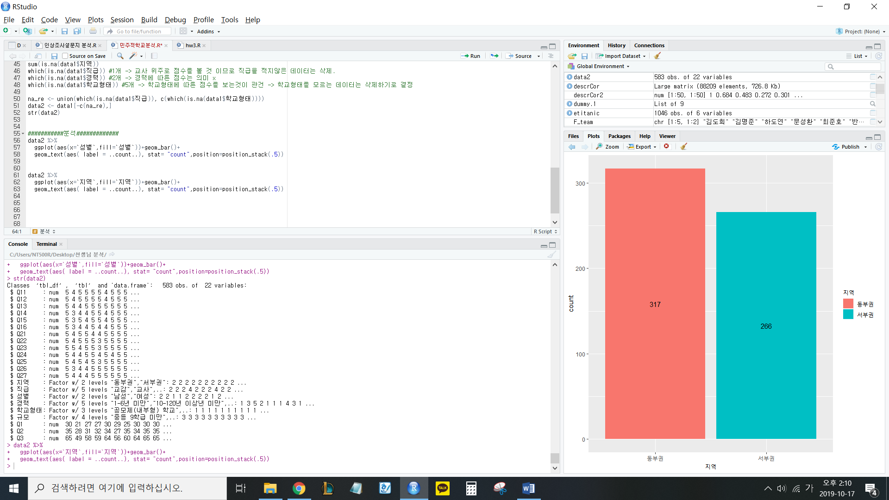

응답자의 배경 중 지역을 보면 동부권(창원, 밀양, 김해, 양산)의 응답기록이 서부권(진주, 거제, 하동, 사천)에 비해 조금 더 많은 응답기록을 가지고 있음을 볼 수 있습니다. 이후 지역에 따라 각 질문의 총점(Q1총점 & Q2총점)과 전체 질문의 점수를 합한 점수(Q1+Q2 총점)가 차이가 나는지를 확인 해보겠습니다.

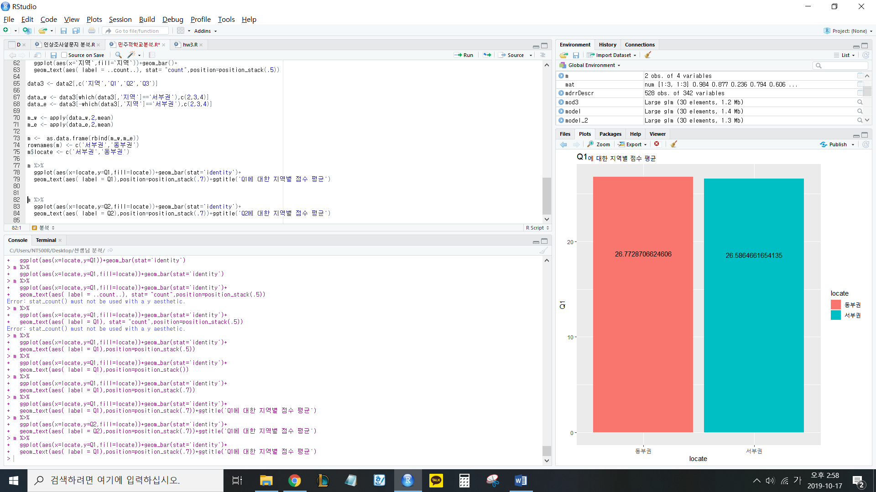

먼저 Q1에 대한 동부권 평균 점수는 약 26.8로 이는 평균적으로 동부권의 응답기록은Q1의 총점 30점 중 26.8점으로 볼 수 있고 민주적 학교문화에 대해 대체로 만족한다는 것을 알 수 있습니다. 그리고 Q1에 대한 서부권 평균 점수는 약 26.6으로 이 또한 동부권과 유사한 결론을 내릴 수 있습니다. 수치상으로 보아도 Q1에 따라 지역별 평균점수는 차이가 나지 않으므로 민주적 학교문화에 대한 질문은 지역별로 차이가 없다고 볼 수 있습니다.

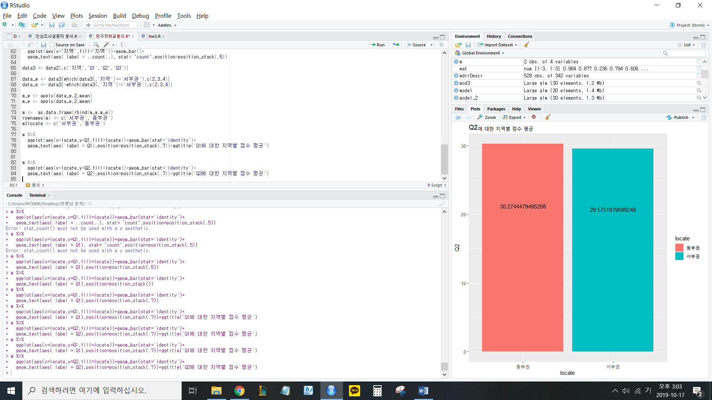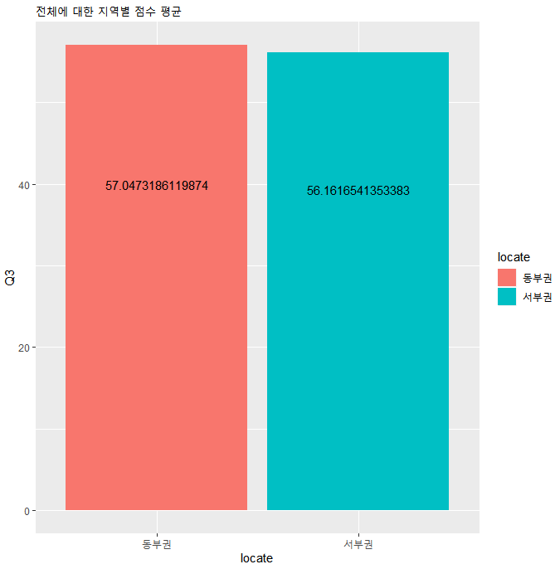

이후 Q2에 대한 지역별 평균점수와 전체 점수에 대한 지역별 평균점수 그래프를 보시면 Q1과 유사하게 크게 지역별 평균점수가 차이가 나지 않음을 볼 수 있습니다.

하지만 설문지 특성 상 점수가 편향되어 있다고 생각을 해보면 모든 그래프들에서 동부권의 그래프가 서부권의 그래프 보다 약간 높은 쪽에 위치해 있으므로 이는 동부권의 점수가 조금 더 높다고 볼 수 있습니다.

이제 학교형태에 따른 분석을 진행해보겠습니다. 먼저 학교형태에 따른 Q1, Q2, 전체점수의 평균이 차이가 있는지를 분석해보았습니다.

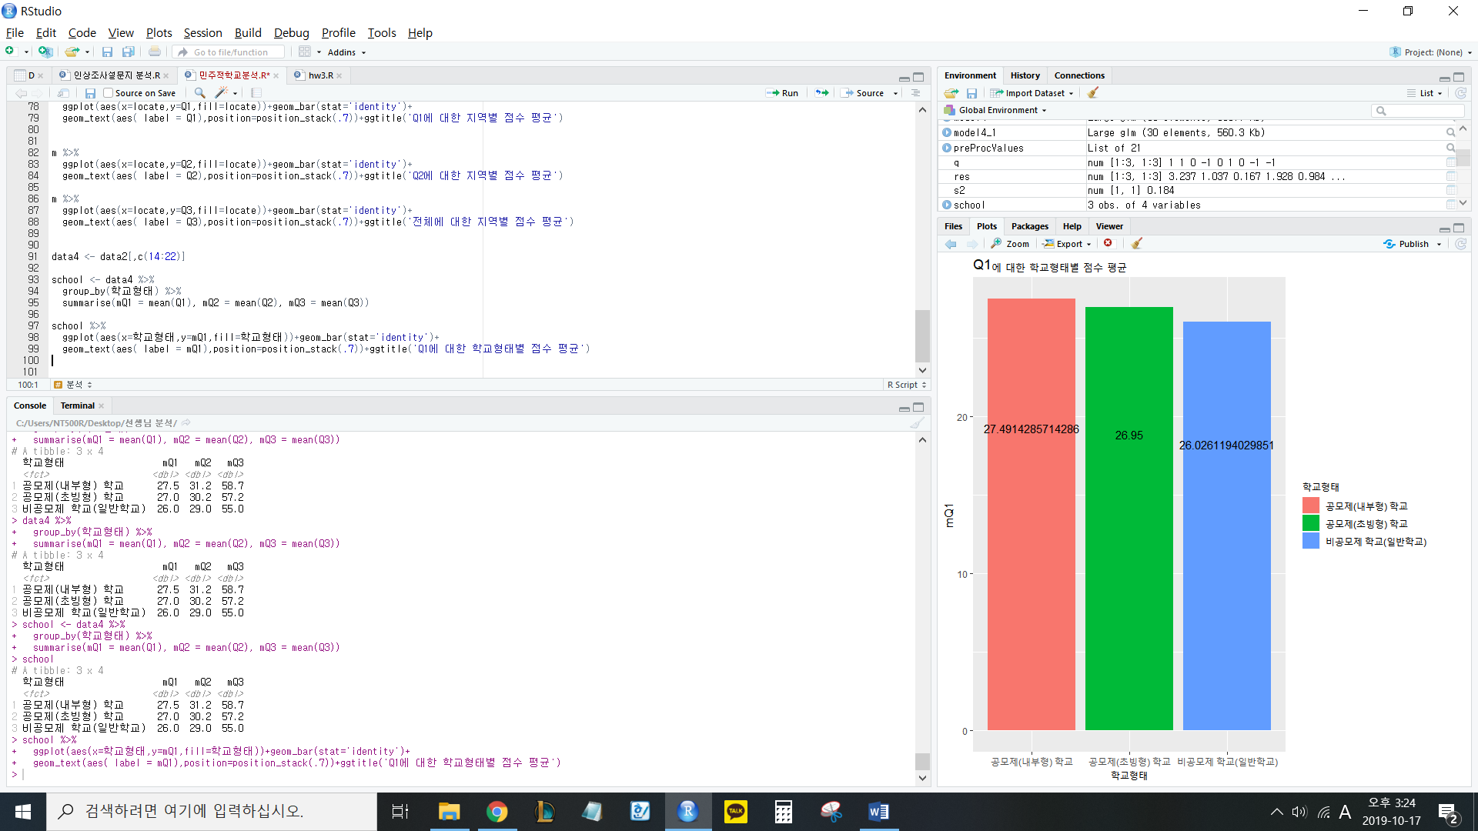

그래프를 보면 Q1에 대한 점수 평균이 가장 높은 학교형태는 공모제(내부형)학교 이고 가장 낮은 학교형태는 비공모제 학교(일반학교)입니다.

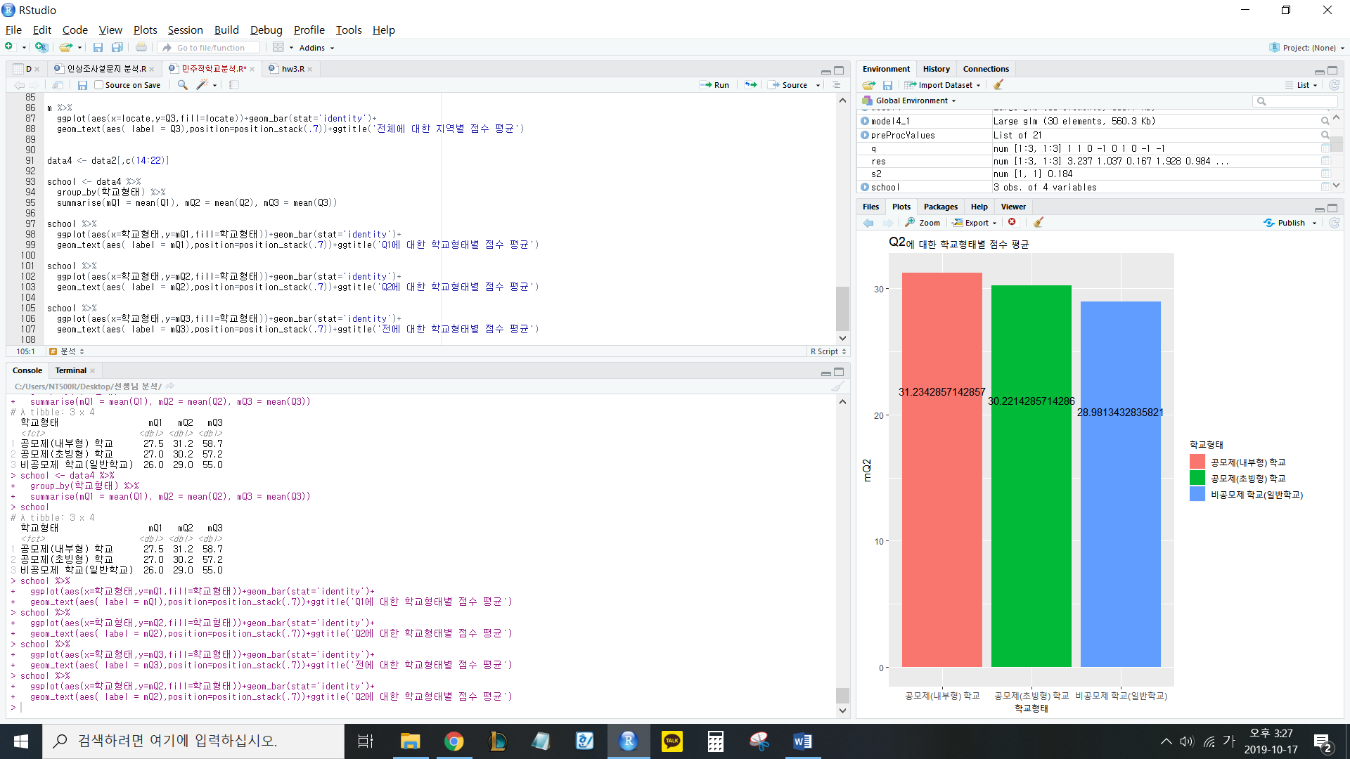

Q2에 대한 그래프를 보아도 결과는 Q1에 대한 그래프와 동일함을 보여줍니다.

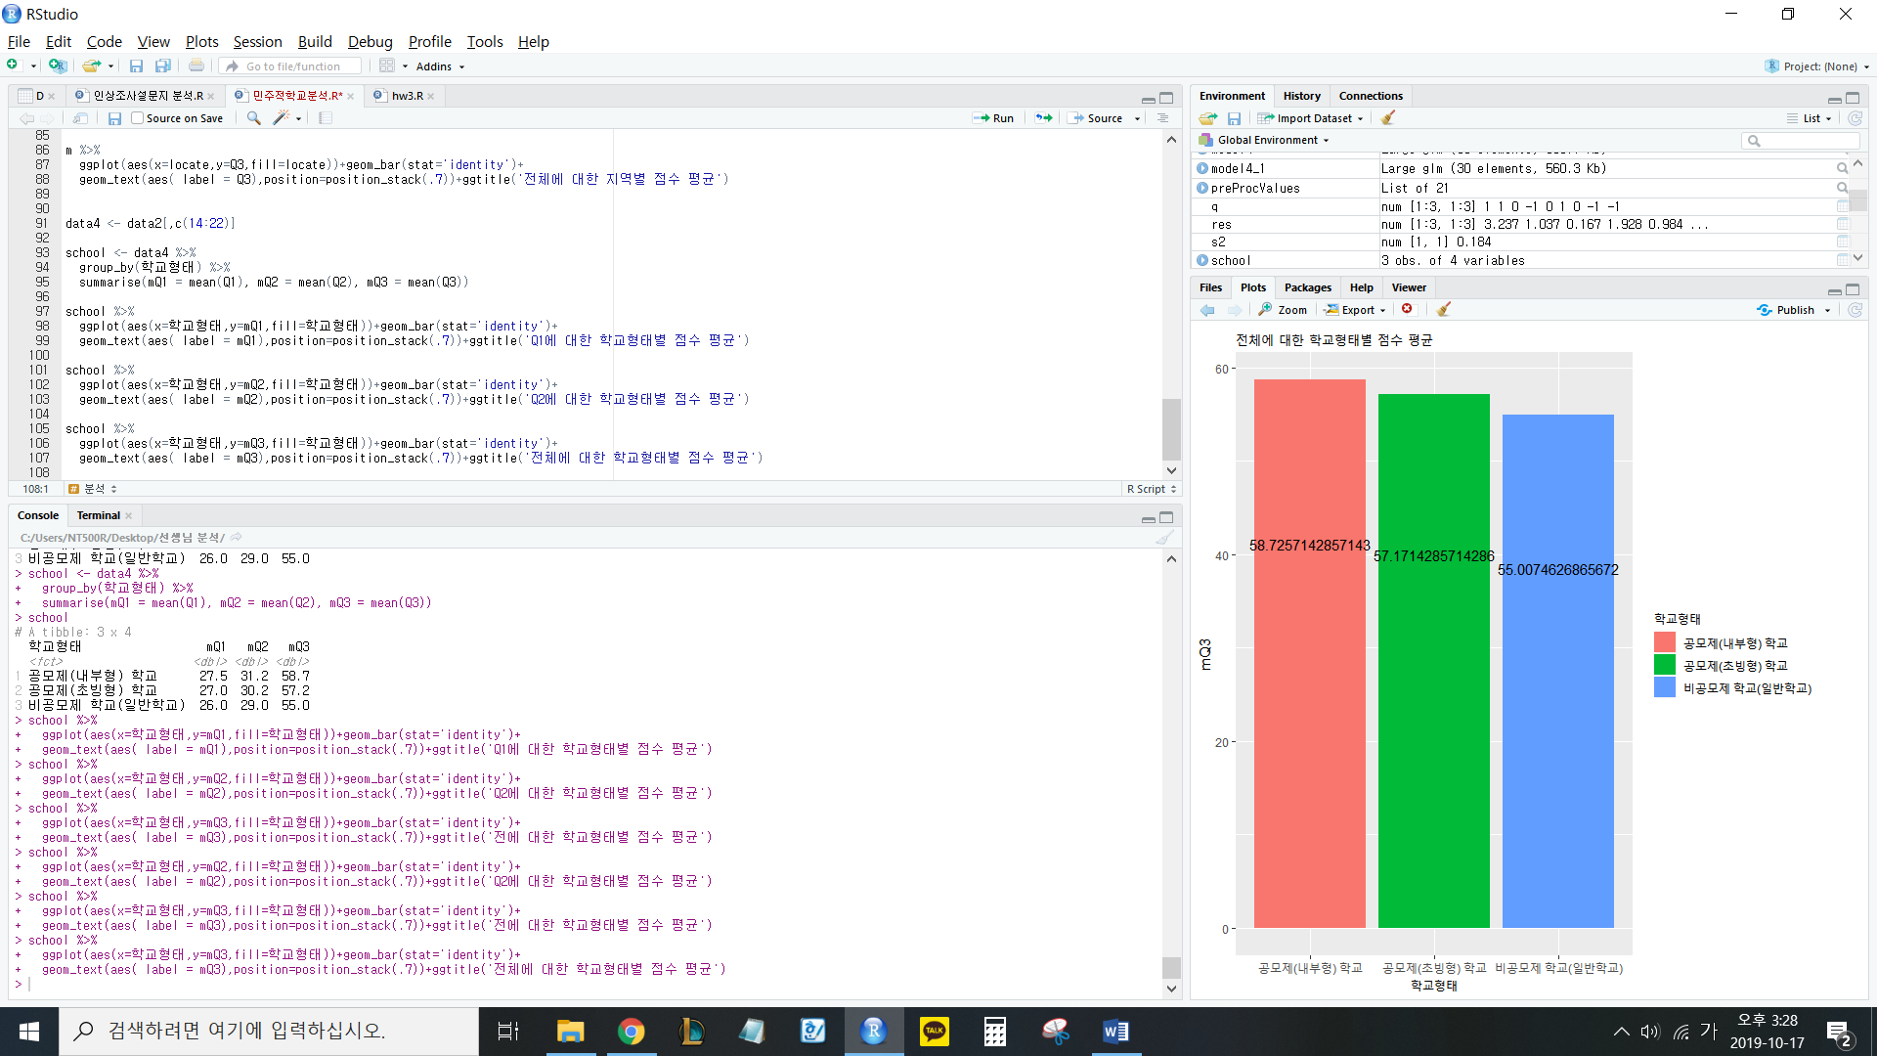

전체 점수의 평균을 보아도 결과는 같다고 볼 수 있습니다. 이 결과를 학급규모에 따라 세분화여 보겠습니다.

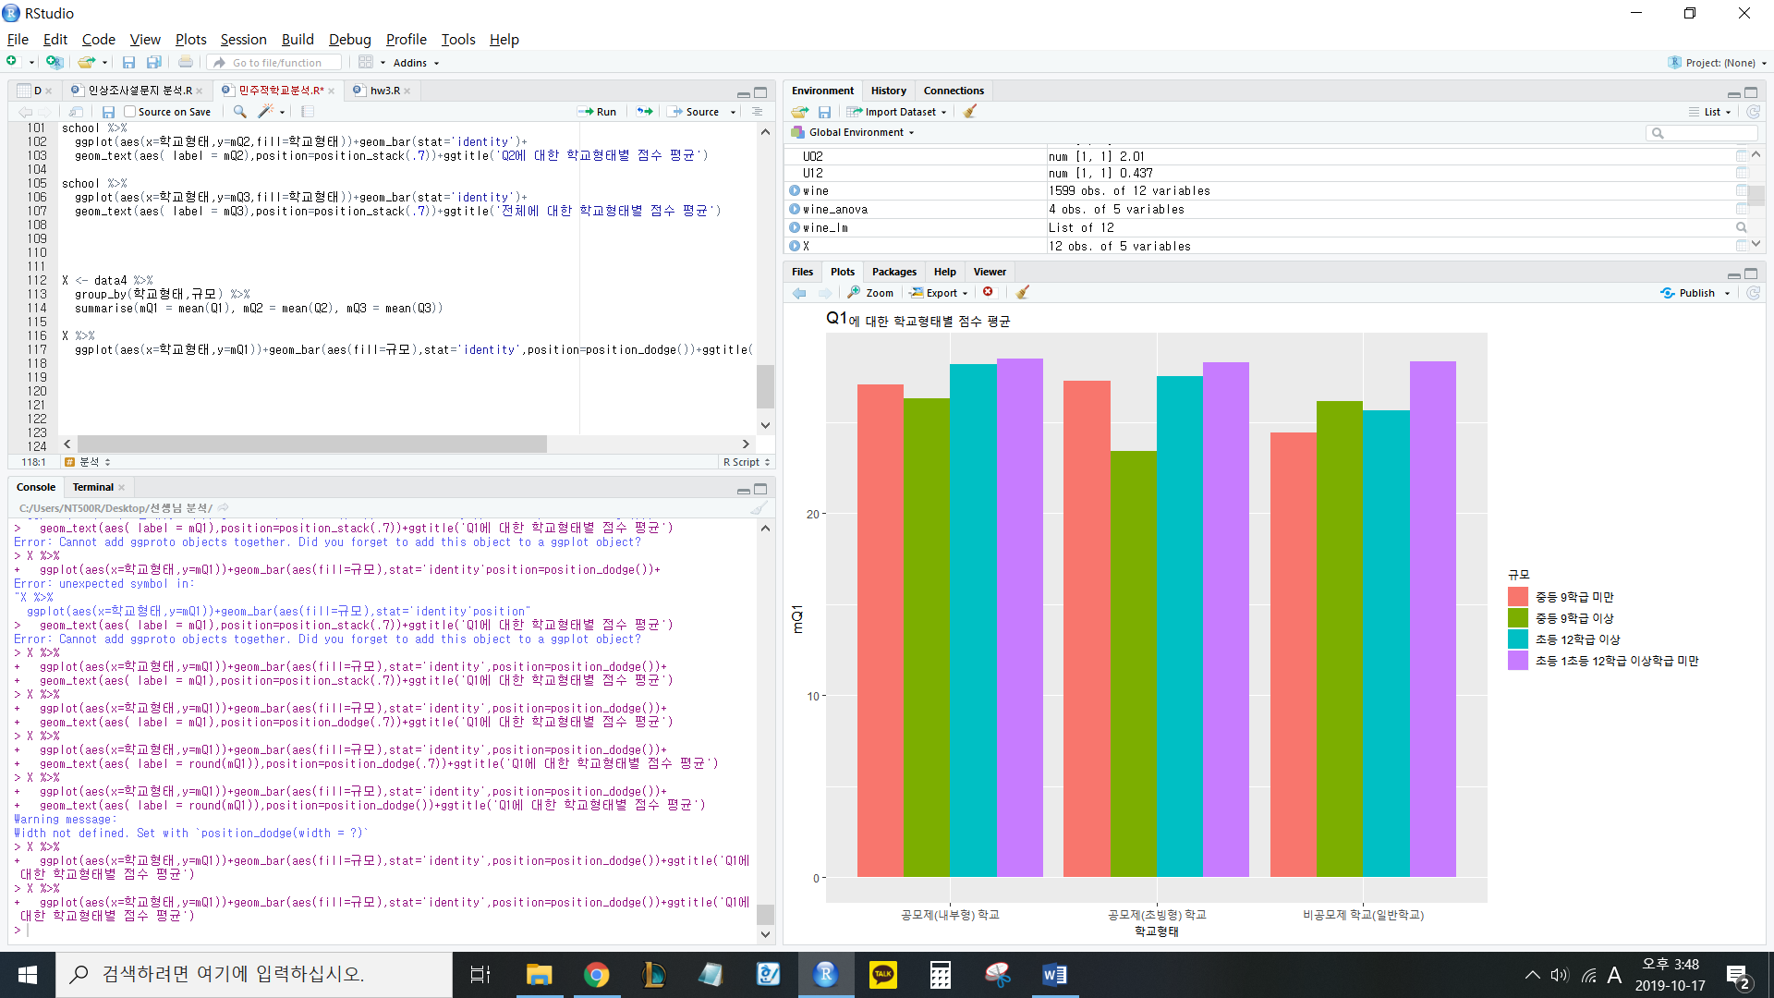

Q1에 대한 학교형태별 점수 평균을 규모를 추가하여 세분화 해본 결과 모든 규모에 있어 공모제(내부형)학교가 가장 높은 점수를 지니고 있음을 알 수 있고 전체적으로 초등학교가 중학교보다 조금 더 점수가 높은 편에 속한다고 볼 수 있습니다.

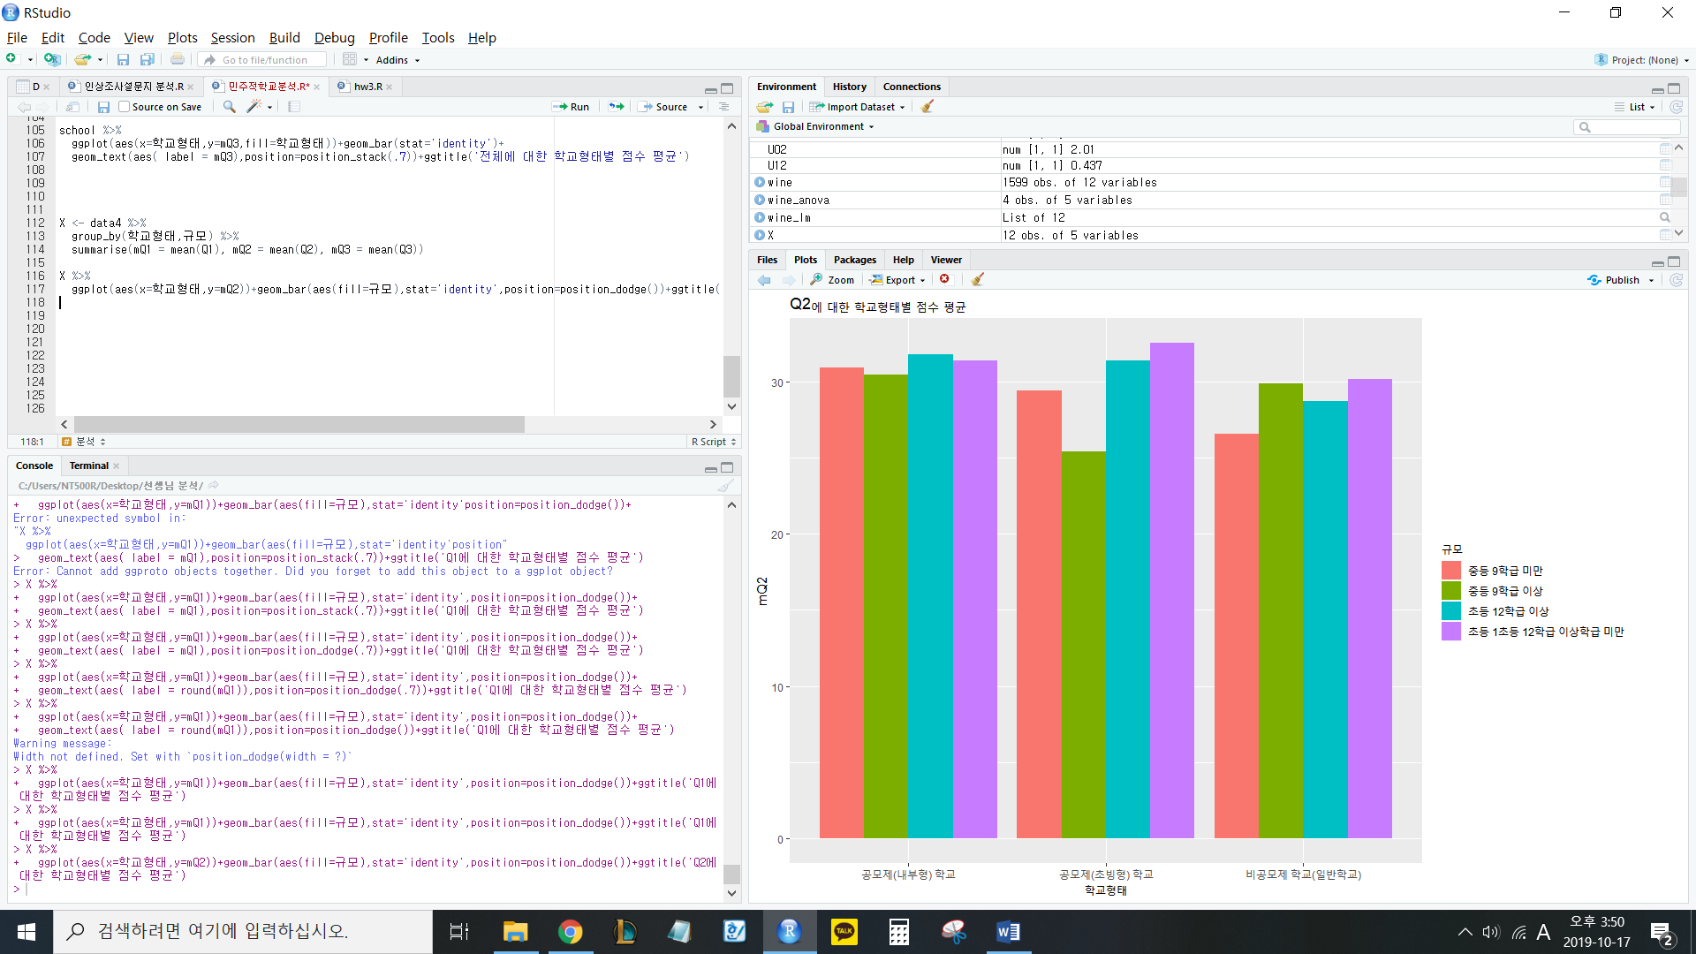

Q2에 대한 그래프도 보면 앞서 Q1의 결과와 동일하게 결과가 나옴을 알 수 있습니다.

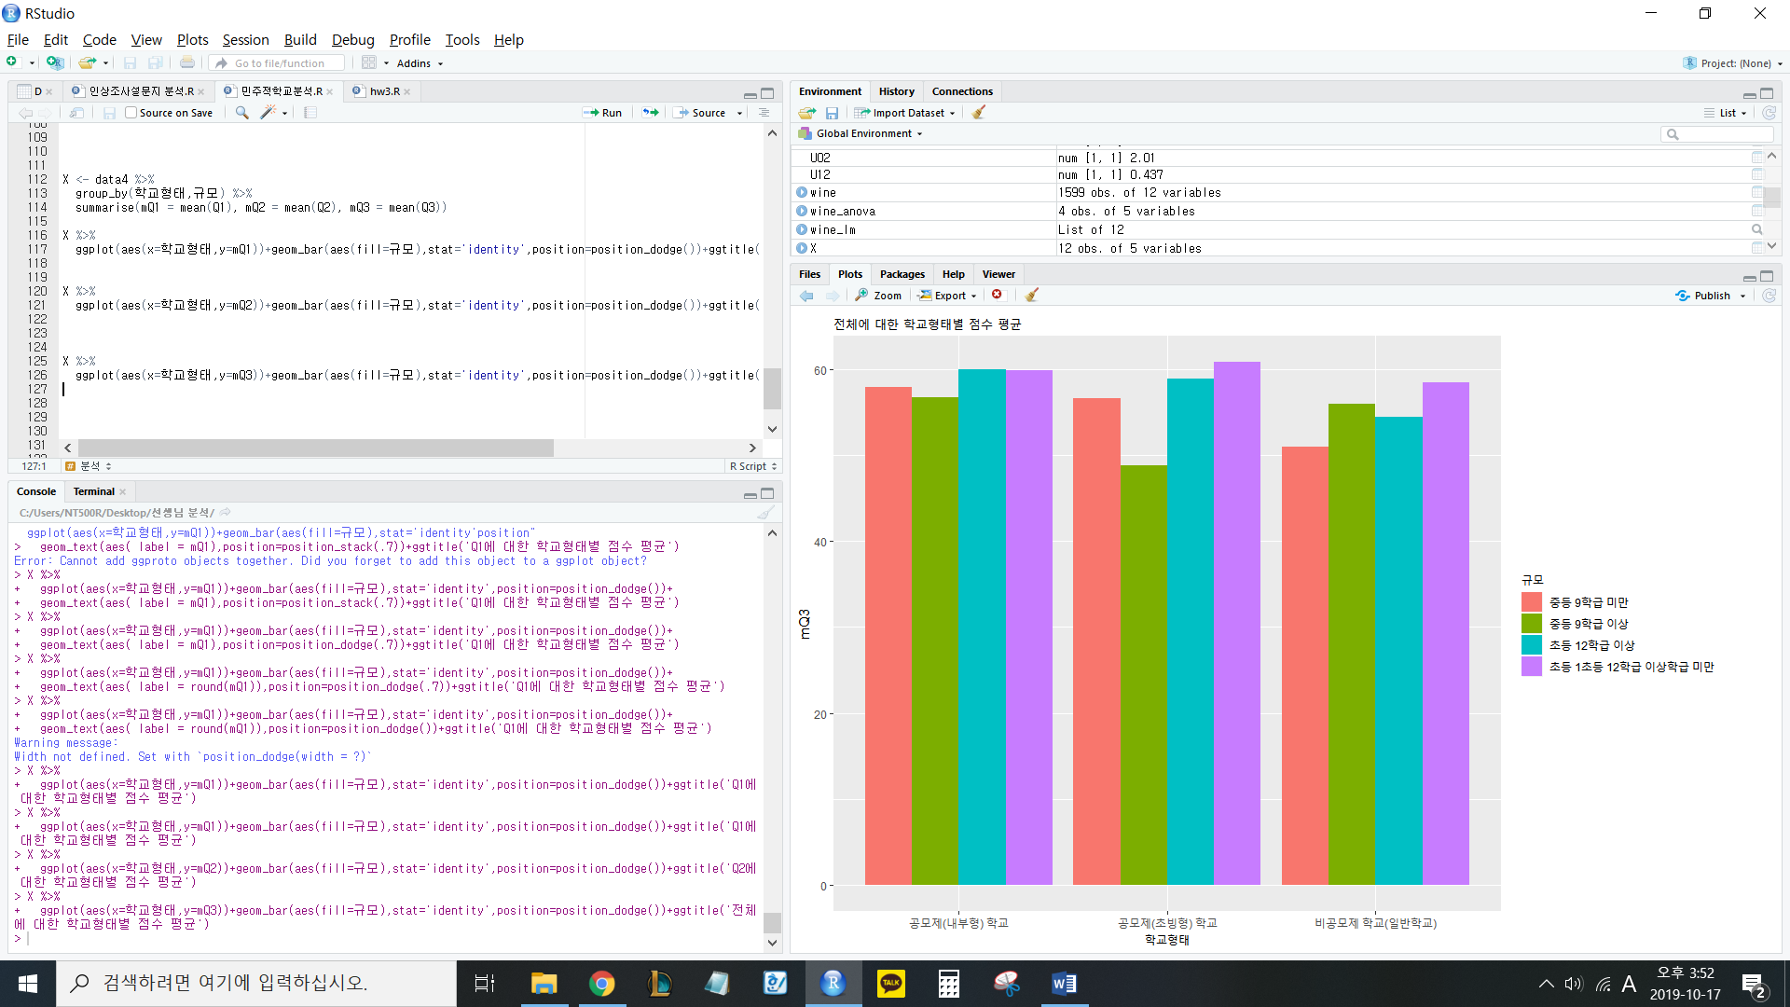

전체에 대한 그래프 또한 동일한 결과를 도출해 낼 수 있었습니다.

1. 주관적 분석결과 해석

먼저 Q1인 민주적 학교문화에 대한 질문의 응답을 분석해본 결과 동부권(창원, 밀양, 김해, 양산)학교가 서부권(진주, 거제, 하동, 사천)학교 보다 점수가 높으며 이는 동부권 학교가 서부권 학교보다 조금 더 민주적인 학교문화를 갖추었다고 볼 수 있습니다. 그리고 학교형태에 따라서는 공모제(내부형)학교가 가장 점수가 높았으며 비공모제 학교(일반학교)가 가장 점수가 낮았습니다. 이 또한 공모제(내부형)학교가 다른 학교형태에 비해 가장 민주적인 학교문화를 갖추었다고 볼 수 있습니다. 조금 더 세분화하여 규모를 생각하여 결론을 내리자면 중학교보다 초등학교가 더 민주적인 학교문화를 갖추었다고 할 수 있습니다. 즉, 학교의 위치가 동부권에 위치하며 공모제(내부형)학교인 초등학교가 가장 민주적 학교문화를 지녔다고 할 수 있습니다.

Q2인 학교민주주의 실현을 위한 학교구조에 대한 질문의 응답을 분석해본 결과 또한 위의 분석 결과 동향이 매우 유사함을 알 수 있었습니다.

전체적으로 고려를 해본 결과 동부권에 위치한 공모제(내부형)학교는 다른 조건의 학교보다 좀 더 나은 민주적 학교문화를 지녔으며 학교 내부의 구조 또한 민주주의 실현이 잘 되어있음을 알 수 있었습니다. 반대로 서부권에 위치한 비공모제 학교(일반학교)는 다른 조건의 학교보다 점수가 낮았으며 이는 다른 학교에 비해 민주적인 학교문화를 지니지 못하였고 학교 내부의 구조 또한 다른 학교에 비하여 민주주의 실현이 잘 되어있지 않다고 볼 수 있었습니다.